ГЛАВА 7 КОНСТАНТНОСТЬ ВОСПРИЯТИЯ
Как было отмечено в главе 2, константность восприятия — один из важнейших феноменов образов восприятия. Эта удивительная феноменальная характеристика нашего восприятия обеспечивает нам чувство стабильности образа мира в условиях непрерывно меняющегося стимульного потока, попадающего на наши органы чувств. Эмпирические исследования константности восприятия — это классика научной психологии. Они чрезвычайно красивы, изобретательны и убедительны. Изучая богатую феноменологию константности восприятия, мы вплотную сталкиваемся с очень важной проблемой — наше восприятие обусловлено не только и не столько стимульными переменными и физиологическими механизмами, сколько сложными и далеко еще не познанными когнитивными механизмами.
7.1. Феноменология и определение константности
восприятия *
Восприятие внешних объектов и событий опосредствуется воздействием на органы чувств различных видов энергии — световой, звуковой, механической и т.д. Эти виды энергии характеризуют физические свойства воспринимаемого объекта (размеры, форма, отражательная способность), которые мы называем дистальными стимулами. Свойства объекта, представленные в виде паттернов энергии, попадающих на наши органы чувств, мы называем проксимальными стимулами.
Фундаментальная проблема восприятия заключается в том, что в реальной жизни присутствует непрерывное изменение про-
ксимальнои стимуляции, связанной с нашим перемещением в пространстве, перемещением самого воспринимаемого объекта, изменением условий наблюдения. Например, при удалении от объекта уменьшается размер его проекционного изображения на сетчатку, при изменении освещения происходит соответствующее изменение количества отраженного света, попадающего на сетчатку. Таким образом, мы воспринимаем образы окружающего нас мира, извлекая информацию из постоянно меняющейся проксимальной стимуляции. Вместе с тем мы не воспринимаем предметы постоянно меняющими свою форму, размеры, цвет или место в пространстве, мы чувствуем их качества относительно стабильными, константными. Это общее свойство нашего восприятия, называемое константностью, виднейший американский исследователь в области психологии восприятия Дж.Хохберг определил как следствие из более общего принципа психического отражения: «При всех условиях, когда мир являет нам устойчивые и не изменяющиеся дистальные свойства, а органы чувств получают меняющуюся проксимальную стимуляцию, "мы склонны воспринимать постоянные дистальные свойства» [116, 213].
Чтобы описать феноменологию этого важнейшего свойства перцептивного образа, рассмотрим различные виды константности восприятия.
Константность величины. При удалении объекта от наблюдателя пропорционально уменьшаются линейные размеры его сетчаточ-ной проекции (рис. 100), однако мы воспринимаем размеры объекта
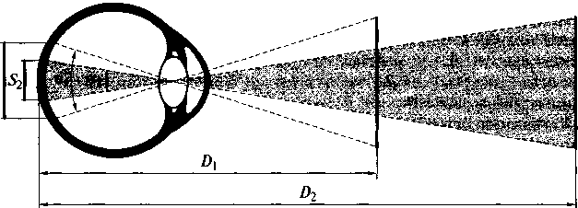
Рис. 100. Изменение зрительного угла объекта, находящегося на разных расстояниях от глаз наблюдателя. Хотя физический размер (S) объекта не меняется, изменение расстояния (D) до него приводит к соответствующему изменению величины зрительного угла (а). Угол cq (соответствует ближнему объекту S{ и сетчаточной проекции S{) больше, чем угол а₂ (соответствует дальнему объекту S₂ и сетчаточной проекции S₂). D_{x} и D₂ — ближнее и дальнее расстояния, соответственно

250
251

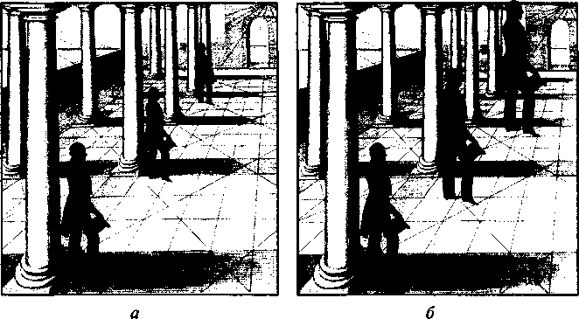
Рис. 101. Константность восприятия величины и закон угла зрения:
а — три человека, чьи ретинальные изображения уменьшаются с увеличением расстояния, однако вследствие константности восприятия их размера они кажутся одинакового роста; 6 — если ретинальные размеры людей остаются одинаковыми, то с увеличением расстояния рост человека должен пропорционально
увеличиваться [142]
не в соответствии с законом угла зрения¹: его видимая или феноменальная величина остается неизменной. Представим себе, что произошло, если бы не было константности восприятия величины объекта.
Например, когда мы смотрим на высокого человека, идущего по противоположной стороне улицы, в соответствии с законом угла зрения он должен выглядеть как ребенок, а при приближении к нам его видимый рост стал бы стремительно увеличиваться. Еще один пример такой несуразицы дан на рис. 101.
Константность восприятия размеров объекта не абсолютна. На очень больших расстояниях (с крыши высотного дома, с борта вертолета или самолета) видимые внизу предметы воспринимаются аконстантно — они кажутся очень маленькими.
Константность формы. Только в том случае, если объект располагается в плоскости, перпендикулярной оптической оси глаза наблюдателя, сетчаточное изображение объекта соответствует его действительной форме (рис. 102, а). В реальной жизни объект, как
¹ Закон угла зрения, формулировка которого приписывается Евклиду, устанавливает, что воспринимаемый размер предмета прямо пропорционален размеру его ретинального изображения.
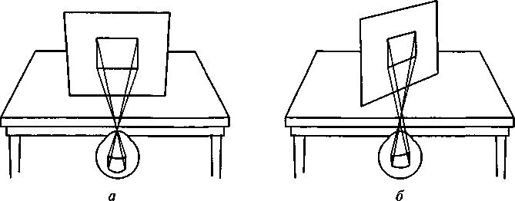
Рис. 102. Константность восприятия формы:
а — изображение прямоугольника и его ретинальной проекции (прямоугольник) в плоскости, перпендикулярной оптической оси глаза наблюдателя; б — изображение прямоугольника и его ретинальной проекции (трапеция) в плоскости, повернутой вправо относительно оптической оси глаза наблюдателя [93]
правило, расположен под некоторым углом к направлению нашего взгляда, поэтому его проекционная форма будет искаженной (рис. 102, б).
Например, на рис. 102, б одна сторона прямоугольника стала ближе к наблюдателю, а другая — дальше от него. В соответствии с законами геометрии ближняя сторона будет отображаться на сетчатке как более длинная по сравнению с дальней стороной, и, как следствие, вместо прямоугольника проекционное изображение будет иметь форму трапеции.
Тем не менее мы воспринимаем форму предмета константно несмотря на изменения его ориентации. Рассмотрим пример, предложенный П.Линдсеем и Д.Норманом [71], для демонстрации того, как «работает» и как исследуется перцептивный механизм константности формы (рис. 103). Наблюдатель смотрит на закрепленную на экране квадратную карточку, наклон которой во фронтальной плоскости меняется экспериментатором. Чем больше меняется наклон карточки, тем более ее проекция становится похожей на трапецию, вплоть до того, что она становится почти треугольной формы. Тем не менее мы воспринимаем форму карточки неизменно квадратной.
Прекрасная иллюстрация феномену константности восприятия формы дана на картине Г.Рихтера «Пять дверей» (рис. 104).
Константность видимого положения. Описывая две системы детекции движения (см. гл. 6), мы уже упоминали о том, что несмотря на смещения сетчаточных изображений при поворотах глаз, головы и тела испытуемого, мы не воспринимаем мир постоянно

252
253




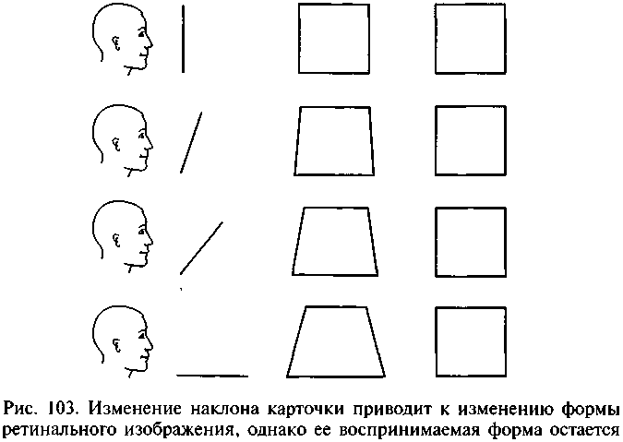

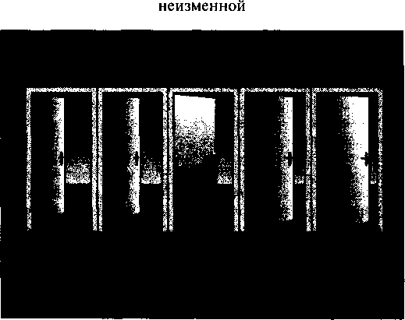

Рис. 105. Черно-белые клетки шахматной доски, освещенные светом электрической лампочки и прямым солнечным светом [158]
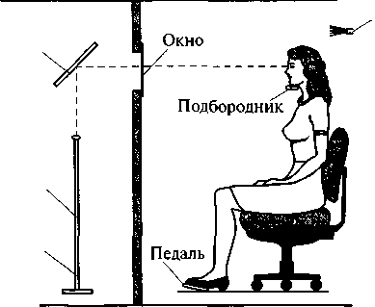
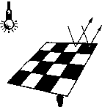
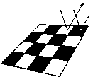
10 000 единиц
9 000 единиц , 500 единиц
Слайд-проектор
100 единиц
90 единиц 5 единиц
ЛЧ^
Зеркало
Цветовой образец
Штатив
Аналогичные феномены связаны с восприятием цветных объектов. Например, несмотря на различия в спектральном составе солнечного света и освещения, падающего от электрической лампочки (рис. 106), мы воспринимаем окрашенные объекты приблизительно одинаковыми.
Как видно, солнечный свет состоит из световых волн, имеющих приблизительно равную энергию во всем видимом человеком диапазоне излучений. Электрическая лампочка имеет иной спектральный состав световых волн: максимум ее излучения смещен в красную часть спектра, минимум соответствует сине-голубому диапазону. Тем не менее мы видим, что человек одет в белую рубашку и темно-синие брюки и при естественном солнечном свете, и в помещении с искусственным освещением.
Пример экспериментальной установки, использованной в работах японского психолога К.Учикавы для исследования константности восприятия цвета и нейтральных цветов (оттенков серого), дан на рис. 107. Испытуемый сидит в правой части комнаты перед экраном с окошком, на которое падает отраженное от зеркала изображение цветового образца. Освещение пространства, окружающего испытуемого, может изменяться с помощью проектора, расположенного в этой же части комнаты сзади. Этот образец находится в левой части комнаты за экраном, он закреплен на подставке, его освещение изменяется отдельным проекто-
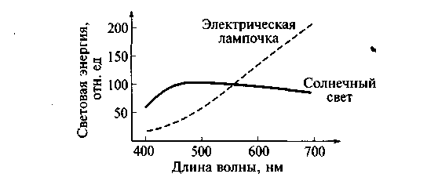
Рис. 106. Спектральный состав световых волн, излучаемых солнцем (сплошная линия) и электрической лампочкой (пунктир):
по оси ординат — количество световой энергии в относительных единицах; по оси абсцисс — длина волны светового излучения в нанометрах [170]
Рис. 107. Экспериментальная установка, использованная в работах К.Учикавы и соавт. (1989) для исследования константности восприятия цвета
[217]
ром, который на рисунке не изображен. В условиях меняющегося освещения (варьируется его цвет и интенсивность) испытуемый должен оценивать цвет предъявляемого образца или подбирать похожий на него из предложенного набора образцов.
Другие виды константности восприятия. Описаны и другие виды константности восприятия, некоторые из них вполне очевидны. При наблюдении за движущимся объектом его скорость воспринимается относительно неизменной при изменении расстояния до наблюдателя. Константность восприятия скорости проявляется лишь на сравнительно небольших расстояниях, когда же мы стараемся оценить скорость автомобиля на расстоянии нескольких километров, то феноменально она недооценивается.
Оригинальные исследования особенностей нашего восприятия самого существования объекта в условиях, когда он реально не виден, обнаружили проблему константности существования. На перцептивный аспект константности существования первым обратил внимание известный бельгийский психолог А. Мишотт, показавший, что на наше восприятие невидимого в данный момент объекта влияют определенные стимульные условия [93].
В одном из экспериментов А. Мишотт описал так называемый «тоннель-эффект» — восприятие движущегося объекта в промежутке между его вхождением в тоннель и выходом из тоннеля. Подчеркивая необычность подобного рода экспериментов, Дж. Гибсон отмечал: «Нам трудно свыкнуться с мыслью, что скрытая поверхность может восприниматься, — мы привыкли, что она может только припоминаться» [34, 271]. И далее, описывая результаты оригинального эксперимента Дж. Каплана, подчер-

256
257

кивал: «Скрывавшаяся поверхность продолжала видеться и после того, как она скрылась, а открывшаяся казалась существовавшей и до того, как она открылась» [34, 272\.
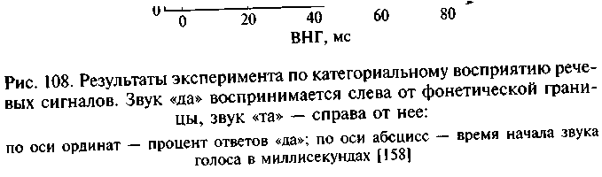
259
Исследования блестящего экспериментатора Т.Бауэра, проведенные на младенцах, показали, что у 20-дневных детей регистрируется характерная реакция удивления, когда экспериментатор сначала показывает ему предмет, затем закрывает его экраном, а потом, удалив этот предмет, убирает экран. В других сериях опытов он заменял скрытый экраном предмет на другой, не похожий на него, что также вызывало удивление его маленьких испытуемых [13; 14].
Проявление константности восприятия существования объекта в реальной жизни происходит всякий раз, когда объект временно заслоняется от наблюдателя какой-либо движущейся поверхностью или, наоборот, движущийся объект заходит за закрывающую его преграду. Достаточно также вспомнить, как мы следим за идущим вдалеке человеком, когда его движение время от времени заслоняется другими людьми или неподвижными предметами. Человек время от времени исчезает из поля зрения, но мы все равно не перестаем воспринимать его реально существующим.
Константность громкости звука, аналогичная константности величины, также демонстрирует общую закономерность в виде относительной независимости восприятия громкости звука от расстояния до его источника.
Хотя хорошо известно, что величина звукового давления на барабан
ную перепонку падает обратно пропорционально увеличению расстояния, тем не менее мы без сомнения воспринимаем громкий крик как громкий независимо о того, на каком расстоянии от нас стоит кричащий человек — 10, 20 или 40 м. Тем не менее если измерить шумомером уровень звукового давления, создаваемого голосом негромко беседующего с нами человека (пусть он находится в 1 м от нас), то окажется, что его интенсивность равна крику, доносящемуся с расстояния 40 м. Интенсивность двух проксимальных стимулов идентична, но мы воспринимаем первый звук как тихую речь, а второй как громкий крик, таким образом, эффективно восстанавливая характерные свойства проксимальной стимуляции. *
Феномены константности хорошо выражены при восприятии речи: даже если мы говорим неразборчиво, быстро прожевывая пищу, наш собеседник без труда услышит все звуки, которые к нему обращены. Константность восприятия речи упрощает речевую коммуникацию в условиях широких вариаций качества звуков окружающей среды. В экспериментальных работах по изучению константности восприятия речи психологи варьируют один очень важный акустический параметр — время начала голоса (ВНГ).¹ Оно представляет собой временную задержку меж-
¹ Показано, что каждая речевая фонема характеризуется определенной величиной ВНГ.
258
ду началом звука и началом вибрации мышц голосового тракта. Например, для звука «да» ВНГ будет равно 17 мс, а для звука «та» — 91 мс. Используя компьютерную программу, психологи создавали искусственные звуки, у которых ВНГ изменялся в широких пределах — от 0 до 80 мс (см. [158]). Когда они предъявляли своим испытуемым стимулы-слоги, похожие на «да» или «та», но с изменяемой величиной ВНГ, и просили сообщать их, какой звук был услышан, то испытуемые отвечали, что они слышали только звуки «да» и «та», хотя им были предъявлены самые разные стимулы. При коротких ВНГ (от 0 до 25 мс) испытуемые всегда отвечали, что они слышали «да», при увеличении этой задержки до 35 мс их восприятие внезапно изменялось, и при ВНГ свыше 40 мс они начинали слышать «та» (рис. 108). Тот диапазон величин ВНГ, где восприятие изменяется с «да» на «та», был назван фонетической границей, разделяющей два звука. Для нас ключевым результатом описанного эксперимента является то, что испытуемые обнаружили ярко выраженную константность восприятия речевых звуков: до фонетической границы они всегда воспринимали звук «да», после нее — всегда звук «та». Если бы этого феномена не существовало, то при малейших задержках в речевом тракте мы бы слышали различные звуки речи.
Исследователи описывают феномен константности запаха. Когда мы к чему-то принюхиваемся, то делаем глубокий вдох, и в нос попадает большее количество молекул пахнущего вещества-одоранта, чем при слабом вдохе. Если мы хотим искусственно усилить запах, то направляем на наблюдателя сильный поток воздуха, переносящего одорант. Тем не менее когда мы обычно вдыхаем какое-то вещество, его запах остается постоянным несмотря
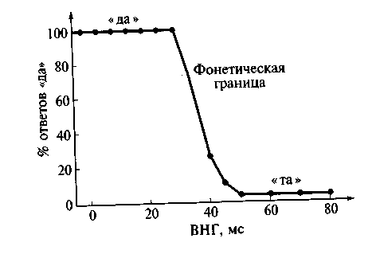

на силу вдоха, тем самым демонстрируя константность восприятия запаха (Техсунян и соавт., 1978; цит по: [142]).
Укажем на принципиальную особенность данного перцептивного феномена. Если цель восприятия — предоставлять субъекту информацию о предметах внешнего мира и происходящих событиях, то следует признать, что наше исследовательское поведение постоянно изменяет паттерны проксимальной стимуляции, попадающие на рецепторные поверхности. Константность восприятия, учитывая происходящие изменения, обеспечивает своего рода коррекцию, позволяющую выделить из постоянно меняющегося сенсорного потока относительно стабильные характеристики воспринимаемой реальности. Если бы этот механизм не работал, то в нашем сознании не была бы представлена непрерывность, неизменность образа воспринимаемого мира. Каждое движение сопровождалось бы непрерывным изменением отдельных перцептивных качеств объекта — его размера, формы, освещенности, цвета, положения в пространстве, у нас бы не возникал целостный образ самого предмета и его существенных отношений с окружающими предметами. Поэтому, константность восприятия, подобно феномену установки осуществляет функцию стабилизатора этой чувственной формы психического отражения.
Еще раз дадим общее определение константности восприятия, как феномену сохранения неизменности восприятия объекта при изменении проксимального стимула, и перейдем к рассмотрению концепций, объясняющих его механизмы.
В этом же смысле в своих лекциях А. Н.Леонтьев говорил не о константности, а об ортоскопичности восприятия, поясняя, что «ортоскопический» — это термин, который построен по аналогии с «орфографическим» [68], т.е. он говорил о «правильном восприятии».

ГЛАВА 8
ПРЕДМЕТНЫЙ ХАРАКТЕР ВОСПРИЯТИЯ
Феноменология предметности восприятия: объективированность, чувство реальности, осмысленность, константность, полимодальность • Понятие образа мира • Принципы системно-дея-тельностного анализа восприятия • Эмпирические исследования предметности восприятия • Инвертированное зрение • Адаптация к зрительным искажениям • Феномены структурного последействия • Смещение изображения во времени • Псевдоскопи-ческое восприятие • Правило правдоподобия • Предметность восприятия и создание искусственных органов чувств • Исследование «кожного зрения»
Предметность восприятия — это его самая общая и объемлющая характеристика. Она принципиально отличает два вида чувственных образов — ощущение и восприятие. Восприятие всегда предметно, ощущение — преимущественно нет. Это чрезвычайно важное отличие, поскольку когда мы говорим о восприятии, то всегда имеем в виду восприятие конкретного предмета или события. «Внепредметного» или «беспредметного» восприятия не бывает. Мы не видим и не слышим «нечто» вообще, мы видим и слышим всегда что-то реальное, конкретное, означенное, осмысленное. Предметность восприятия обеспечивает нашему чувственному познанию культурно-историческую преемственность, возможность приобщения к миру значений, смыслов, отношений.
8.1. Общепсихологическое понимание предметности
восприятия
Мы никогда не воспринимаем хаотический набор ощущений. Мы воспринимаем определенные предметы. В этой связи А. Н.Леонтьев писал: «Мир не соткан из света, цвета, вибраций... тепла, холода... Он имеет еще свои характеристики и выступает... в этих свойствах... лишь в процессе познания этого мира и через эти модальности... т.е. не как комплексы ощущений, а как действительность, передающая себя, говорящая о себе... на языке этих самых сенсорных модальностей» [68, 142].

Предметность восприятия — один из самых важных его феноменов. Краткое определение этого свойства перцептивного образа заключается в отнесенности «всех, получаемых с помощью органов чувств сведений о внешнем мире к самим предметам, а, например, не к раздражаемым рецепторным поверхностям или структурам мозга, участвующим в обработке сенсорной информации» [18, 405-406\.
Предметный характер образа восприятия — это наиболее общая его характеристика, объединяющая все остальные перцептивные феномены. Подчеркивая особое значение данного перцептивного феномена и его отношение к человеку как субъекту деятельности, А. Н.Леонтьев писал: «Только работа зрительной системы в целом... зрительной системы человека, т. е. субъекта, и порождает предметный пространственный образ объектов действительного, объемного, трехмерного и даже... четырехмерного мира, того реального мира, в котором живет человек, в котором он должен ориентироваться и который управляет его... деятельностью» [68, 194].
Проблемы предметности восприятия нашли свое детальное изучение в отечественной психологии как в теоретическом, так и эмпирическом аспектах [3; 25; 48; 67; 94]. Еще раз напомним, что, характеризуя предметный характер восприятия, исследователи отмечают прежде всего следующее¹.
- Объективированность или вынесенность объекта восприятия вовне обозначает то, что наши чувственные впечатления отнесены ко внешней по отношению к нам действительности. Образ предмета находится не в нас: он всегда отнесен к пространственному миру, — он находится в системе объективных координат этого мира.
- Предметный образ сопровождается переживанием чувства реальности своего существования, существования объективно вне нас и независимо от нас.
- Чувственный предметный образ всегда выступает как осмысленный, отнесенный к определенному понятию, т. е. имеющий значение. Значение образа — это то содержание, которое «находит себя в этом образе, через этот образ существует...*даже существует в этом образе» [68, 198].
- Предметный образ обладает константностью, т.е. его чувственная представленность субъекту относительно постоянна при изменении условий его восприятия.
- Перцептивный образ предмета характеризуется полимодальностью, отражая единство его сенсорных качеств разной модальности. Это характеристика его чувственной целостности.
При изучении психологии восприятия очень важно проводить различие между миром физическим и миром предметным, а по-
¹ Основные характеристики предметного образа восприятия были даны в гл. 1.
нять это принципиальное различие нам мешает непосредственно чувственное переживание тождества предмета и его образа [74]. Логика наивного реализма подспудно приводит нас к неразличению реального физического предмета и его образа, но не раз уже упомянутый нами ранее вопрос К. Коффки: «Почему мы воспринимаем предметы такими, какими мы их воспринимаем?» — заставляет задуматься о нетождественности этих понятий. С одной стороны, многие качества окружающих нас предметов (мира физического) недоступны чувственному восприятию, например фон электромагнитного излучения от компьютера. Но, с другой стороны, и самому детальному физико-химическому анализу недоступна специфика чувственного переживания улыбки Джаконды на картине Леонардо да Винчи, привлекательности любимого человека или кажущейся нам недоброжелательности человека, доставившего нам ранее много неприятностей.
Понятие предметности восприятия, развиваемое в отечественной психологии, предполагает, что особенности перцептивного образа субъекта соответствуют специфике той деятельности, в которую он включен. Важно подчеркнуть, что деятельностный подход в психологии восприятия исходит из предметности самого воспринимаемого мира, т.е. объективности составляющих его объектов и их отношений, мира, противостоящего субъекту в акте восприятия и не тождественного ему. Образ восприятия строится в соответствии со свойствами окружающего нас предметного мира, но этот образ является также результатом активного взаимодействия субъекта с миром, взаимодействия, опосредствованного предметной деятельностью.
Из активного характера взаимодействия субъекта с предметным миром следует, что построение предметного образа неразрывно связано с различными проявлениями прошлой, настоящей и будущей психической активности субъекта — его смысловой сферой, направленностью мотивации, спецификой целей, его установками, функциональным состоянием и целым рядом индивидуально-психологических особенностей. Непонимание или недооценка этого приводит к тому, что объектом исследования психологов становятся «чистые ощущения» или изолированные процессы переработки информации.

282
283

